

**AndroidSTK功能调试总结**

文档版本: V1.0.0

更新日期: 2014-11-40

jf版权声明

版权所有©深圳市广和通实业发展有限公司 2013。保留一切权利。

非经本公司书面许可，任何单位和个人不得擅自摘抄、复制本文档内容的部分或全部，并不得以任何形式传播。

注意

由于产品版本升级或其他原因，本文档内容会不定期进行更新。除非另有约定，本文档仅作为使用指导，本文档中的所有陈述、信息和建议不构成任何明示或暗示的担保。

商标申明

为深圳市广和通实业发展有限公司的注册商标，由所有人拥有。



版本记录

|  |  |  |
| --- | --- | --- |
| 文档版本 | 更新日期 | 说明 |
| V1.0.0 | 2014-03-12 | 初始版本 |
|  |  |  |
|  |  |  |
|  |  |  |
|  |  |  |
|  |  |  |
|  |  |  |
|  |  |  |
|  |  |  |

适用型号

|  |  |  |
| --- | --- | --- |
| 序号 | 产品型号 | 说明 |
|  |  |  |
|  |  |  |
|  |  |  |

**目录**

1 前言 4

1.1 说明 4

1.2 应用文档 5

2 STK流程 5

2.1 结构图 5

2.2 STK工作流程 6

2.3 STK RIL相关函数说明 7

2.3.1 RIL_REQUEST_REPORT_STK_SERVICE_IS_RUNNING 7

2.3.2 +STKPRO主动上报处理 8

2.3.3 fibocom_unsol_stk_proactive_command 8

2.3.4 RIL_REQUEST_STK_SEND_TERMINAL_RESPONSE 9

2.3.5 RIL_REQUEST_STK_SEND_ENVELOPE_COMMAND 9

2.3.6 RIL_REQUEST_STK_SET_PROFILE 10

2.3.7 RIL_REQUEST_STK_GET_PROFILE 10

# 前言

## 说明

STK（SIM TOOL KIT），简称“用户识别应用发展工具”，可以理解为一组开发增值业务的命令，一种小型编程语言，它允许基于[智能卡](http://baike.baidu.com/view/30512.htm)的用户身份识别模块SIM运行自己的[应用软件](http://baike.baidu.com/view/7886.htm)。手册目的

## 应用文档

《FIBOCOM_H3-Family STK Application Note_V1.0.0》

参考网址：

http://www.kandroid.org/online-pdk/guide/stk.html

# STK流程

## 结构图

下图显示了android STK的结构框图。包括三个部分：STK RIL，STK telephony和STK 应用。

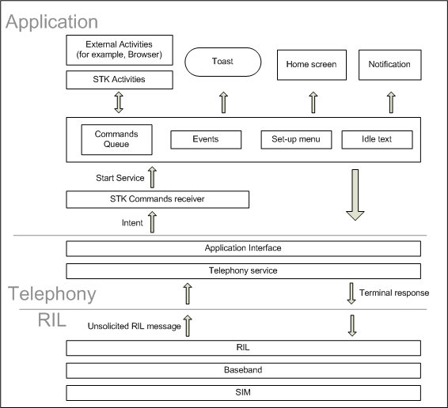

图3-1 G510硬件框图

STK RIL: Low-level layer provided by the vendor plus libril.

STK Telephony: Protocol translation layer that converts raw messages provided by the STK RIL to application level messages.

STK Application: Provides the user interface interactions needed by the STK

此三部分是运行STK的必要条件。本文仅介绍STK RIL的实现。

## STK工作流程

本图解析STK菜单的生命流程：

MODEM

RIL

APP

下发AT+STKTR=xxx

APP下发终端响应表示已经处理主菜单信息

APP下发终端响应表示已经处理主菜单信息

上报主菜单信息

下发AT+STKTR=xxx

下发 AT+CFUN=6 启动STK

发下请求运行STK服务

APP解析RIL上传的数据，并显示次级菜单

+STKPRO:menu_id,…..

+STKPRO: menu_id……

+STKPRO: menu_id…….

………

将上报的次菜单信息打包成TLV格式，上传给APP

+STKPRO:menu_id,…..

+STKPRO: menu_id……

+STKPRO: menu_id…….

………

+STKPRO:37,…..

+STKPRO:37……

+STKPRO:37…….

………

将上报的主菜单信息打包成TLV格式，上传给APP

APP解析RIL上传的数据，并显示主菜单

APP下发信封命令(捆绑菜单ID)请求

APP下发终端响应表示已经处理主菜单信息

返回 OK 给APP

上报次级菜单信息

RIL响应请求：AT+STKENV=211, menuid, 0

返回 OK 给APP

下发AT+STKTR=xxx

APP下发终端响应表示已经处理次菜单信息

+STKPRO: display_txt……

返回 OK， 并上报处理结果

下发AT+STKTR=xxx

APP下发终端响应（捆绑菜单ID）请求

APP解析RIL上传的数据，并显示文本

将上报的文本信息打包成TLV格式，上传给APP

## STK RIL相关函数说明

### RIL_REQUEST_REPORT_STK_SERVICE_IS_RUNNING

STK的APP程序启动后经过一些内部处理最终会触发reportStkServiceIsRunning函数通知RIL层，StkService服务已经启动。这个通知会转换为一条REQUEST： RIL_REQUEST_REPORT_STK_SERVICE_IS_RUNNING。

RIL在接收到此请求后将给模块下发AT+CFUN=6命令激活模块的STK功能，代码如下：

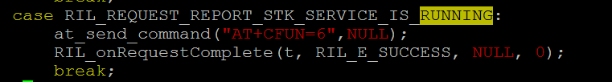

模块接收到此命令后，将以+STKPRO形式上报SIM卡主菜单信息。

### +STKPRO主动上报处理

模块接收到AT+CFUN=6命令后，将以+STKPRO形式上报SIM卡主菜单信息：

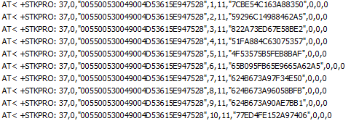

此主动上报格式请参照《FIBOCOM_H3-Family STK Application Note_V1.0.0》手册。

RIL将在主动上报处理函数onUnsolicited内增加对此主动上报的处理，代码如下：

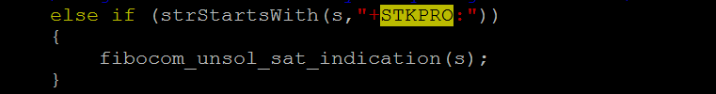

### fibocom_unsol_stk_proactive_command

fibocom_unsol_sat_indication(s)最终后调用到 fibocom_unsol_stk_proactive_command函数，以解析此+STKPRO主动上报的信息，最主要的是解析出上报的第一个字段cmd_id是什么值，再根据相应的值进行相应的处理。本函数用switch语句来处理cmd_id.最主要处理：DISPLAY_TEXT(0x21) SELECT_ITEM(0x24) SETUP_MEMU(0x25)

当cmd_id为SELECT_ITEM及SETUP_MEMU时会调用fibocom_stk_decode_item

#### fibocom_stk_decode_item

此函数最主要的创建一个全局结构体struct SAT_menu *g_Satinfo[]，并将主动上报的信息存储至结构体成员变量中，此结构体成员有：

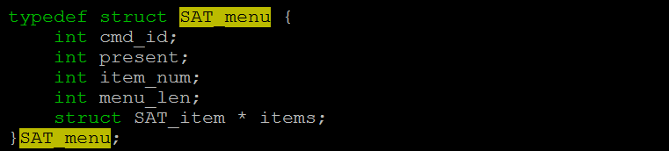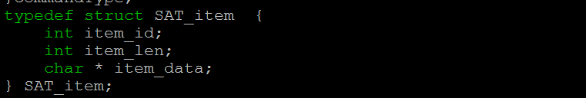

其中SAT_item用来存储菜单数据及ID。

将主动上报的菜单信息全部储存好后，组成一条stk数据包发送给上层。

当cmd_id为DISPLAY_TEXT时会调用fibocom_decode_make_display_txt

#### fibocom_decode_make_display_txt

将模块上报的文本，组包后发送给上层。

### RIL_REQUEST_STK_SEND_TERMINAL_RESPONSE

当RIL将主菜单信息全部上报给上层，上层会下一个终端响应请求表示上层已经接收到菜单包：RIL_REQUEST_STK_SEND_TERMINAL_RESPONSE，最终会调用

requestFibocomSTKSendTerminalResponse函数，此函数最主要是将上层接收到的的菜单信息的菜单ID解析出来，再下发STKTR命令给模块。本文只截取部分代码，详细代码请参考源码

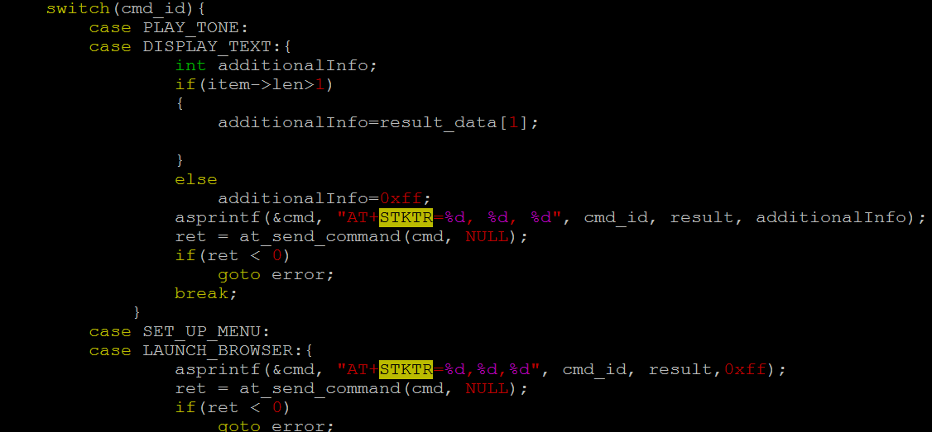

### RIL_REQUEST_STK_SEND_ENVELOPE_COMMAND

上层下完终端口响应后，用户操作选择对应菜单，将触发信封请求：RIL_REQUEST_STK_SEND_ENVELOPE_COMMAND，处理函数为request_stk_send_envelope_command，此函数将用户选择的菜单ID解析出来，并通过AT+STKENV命令，将菜单ID以第二个参数，下发给模块。模块再根据此ID响应对应操作。

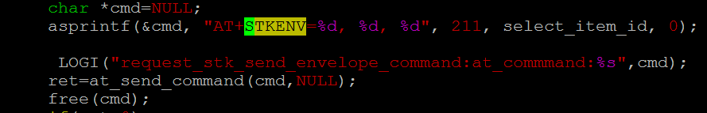

### RIL_REQUEST_STK_SET_PROFILE

此请求不常用不解析，详细实现请看源码。

### RIL_REQUEST_STK_GET_PROFILE

此请求不常用不解析，详细实现请看源码。

# 总结

RIL层STK功能实现主要是将上报的所有菜单信息按照上层所需要的STK数据格式封装成一条数据包，发送给上层，再将上层下发的数据包解析，根据解析出的菜单命令ID，通过信封命令发送给模块。